FFPR
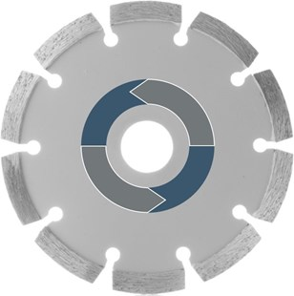
Metselvoegen, stenen en klinkers
- Voor het wegslijpen van metselvoegen tussen stenen
- Frezen van voegen en waternaden in zachte en middelharde materialen, zoals b.v. estrich, pleisterwerk, metselwerk, etc
- Premium binding, zeer lange levensduur voor dagelijks gebruik
- Ø 115 - 125 mm
N2924324 | 6701020 - Diamantvoegenzaagblad Ø115 x 22,23 mm / 4,5 mm / FFPR
N2924325 | 6701021 - Diamantvoegenzaagblad Ø115 x 22,23 mm / 6,4 mm / FFPR
N2924330 | 6701022 - Diamantvoegenzaagblad Ø115 x 22,23 mm / 8,0 mm / FFPR
N2924331 | 6701023 - Diamantvoegenzaagblad Ø115 x 22,23 mm / 10 mm / FFPR
N2924334 | 6701030 - Diamantvoegenzaagblad Ø125 x 22,23 mm / 4,5 mm / FFPR
N2924335 | 6701031 - Diamantvoegenzaagblad Ø125 x 22,23 mm / 6,4 mm / FFPR
N2924336 | 6701032 - Diamantvoegenzaagblad Ø125 x 22,23 mm / 8,0 mm / FFPR
N2924338 | 6701033 - Diamantvoegenzaagblad Ø125 x 22,23 mm / 10 mm / FFPR

